JAPARATINGA *VIA RECIFE*
Julho / Agosto de 2026
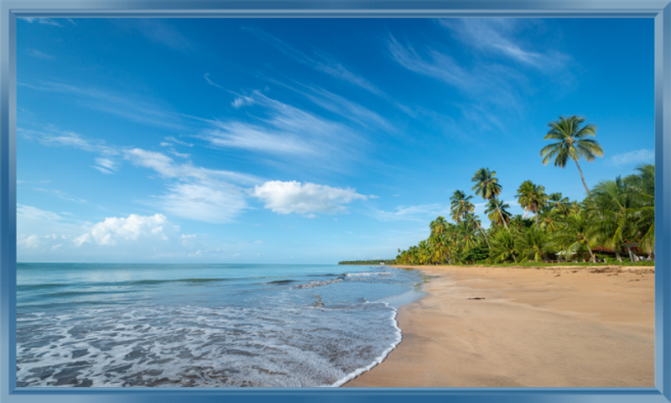
REGIME  All Inclusive |  | HOTÉIS  Categoria 5 estrelas |  | CLASSE AÉREA  Econômica
BASE  2 passageiros |  |  | QUARTO  1 quarto

Sobre a viagem
Japaratinga, em Alagoas, é um santuário de praias intocadas e serenidade costeira. Suas areias douradas e águas calmas criam um cenário idílico para o descanso e a contemplação. A vila, marcada pela autenticidade e simplicidade, proporciona uma experiência genuína da cultura local. À medida que o sol se põe sobre o oceano Atlântico, o espetáculo de cores no horizonte é simplesmente deslumbrante. Em Japaratinga, a natureza fala mais alto, convidando a uma jornada de conexão com a essência pura da costa alagoana, em um lugar onde o tempo parece desacelerar e a tranquilidade impera.

Serviços incluídos
- Passagem Aérea;
- Hospedagem e Regime de refeição de acordo com o hotel escolhido;
- Traslados de chegada e saída;
- Seguro viagem.
Atenção: Todos os preços podem sofrer reajustes sem prévio aviso e ficam sujeitos à disponibilidade no ato da reserva.

Voos confirmados
Voo | Data | Trecho | Horário
IDA | 24 JUL | CGH / REC | 06:55 / 10:05
VOLTA | 01 AGO | REC / CGH | 10:05 / 13:30

Hotel previsto
Destino | Hotel previsto
Litoral de Alagoas | Japaratinga Lounge Resort

Programa não inclui
- Despesas pessoais, documentação, vistos e vacinas.
- Qualquer serviço que não seja explicitamente mencionado como parte do pacote.

Observações importantes
- Para qualquer cotação ou reserva internacional, informamos que os preços expressos em REAIS, serão recalculados no ato da reserva.
- Tarifas mencionadas sujeitas a alteração sem prévio aviso, e lugares sujeitos a disponibilidade no momento da reserva.
- A informação de impostos e/ou taxas locais será informada exclusivamente no ato da reserva.

